Título: ¿Qué pasa con las personas durante el fenómeno de El Niño?
Comparamos el número de población peruana en mayor situación de riesgo
- PROPÓSITOS Y EVIDENCIAS DE APRENDIZAJE
Competencias/capacidades | Desempeños | ¿Qué nos dará evidencias de aprendizaje?
Resuelve problemas de cantidad  - Traduce cantidades a expresiones numéricas  - Comunica su comprensión sobre los números y las operaciones.  - Usa estrategias y procedimientos de estimación y cálculo. | - Establece relaciones entre datos y una o más acciones de agregar, quitar, comparar, igualar, reiterar, agrupar, repartir cantidades y combinar colecciones.  - Expresa con diversas representaciones y lenguaje numérico (números, signos y expresiones verbales) su comprensión de la unidad de millar como unidad del sistema de numeración decimal, la comparación y el orden de números.  - Emplea estrategias y procedimientos de cálculo escrito. | Elabora conclusiones sobre la situación de vulnerabilidad de la población por rango de edades a partir del análisis de datos, ordena y compara cantidades de la población.  Escala de valoración
Enfoques transversales | Actitudes o acciones observables
Enfoque de Derechos  Enfoque Orientación al bien común | - El/la docente y los estudiantes practican la deliberación para arribar a consensos, a partir del análisis de noticias y al participar en un diálogo para tomar medidas de prevención que ayuden a enfrentar las consecuencias del fenómeno de El Niño.  - El/la docente promueve oportunidades para que los estudiantes asuman responsabilidades diversas y las aprovechen, tomando en cuenta su propio bienestar y el de la colectividad.

- PREPARACIÓN DE LA SESIÓN
¿Qué necesitamos hacer antes de la sesión? | ¿Qué recursos o materiales se utilizarán en esta sesión?
• Prepara los materiales necesarios y adecúa el aula de acuerdo con las actividades que realizarás. | - Papelógrafo con el problema  - Plumones de colores  - Ábacos y Material Base Diez

- MOMENTOS DE LA SESIÓN

Inicio | Tiempo aproximado: 20 minutos
En grupo clase
- Saluda a los estudiantes y recuerda junto con ellos que en la sesión anterior analizaron las causas y las consecuencias del fenómeno de El Niño en las regiones de nuestro país.
- Dialoga con ellos sobre quiénes son las personas más afectadas por el fenómeno de El Niño, recoge las ideas que tienen a partir de las noticias y de experiencias vividas u observadas.
- Los estudiantes plantearán sus ideas sobre qué es la vulnerabilidad y qué implica eso, cuál es la población más vulnerable y cuál lo es menos, según sus ideas previas sobre cómo afectó el fenómeno de El Niño a las personas.
- Preséntales algunas imágenes como las siguientes y pregunta: ¿qué personas observamos en las imágenes?, ¿por qué estarían en situación de peligro o de vulnerabilidad?, ¿quiénes podrían verse más afectados por este fenómeno?

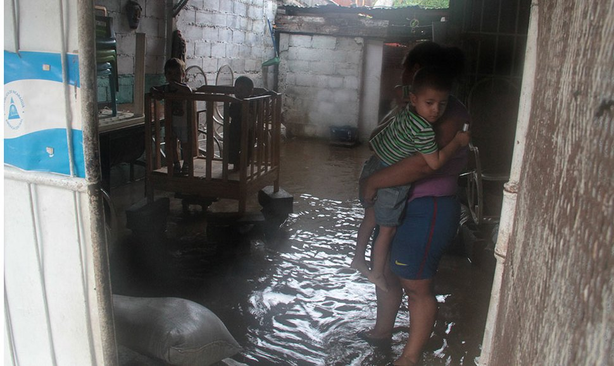
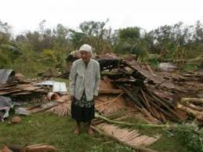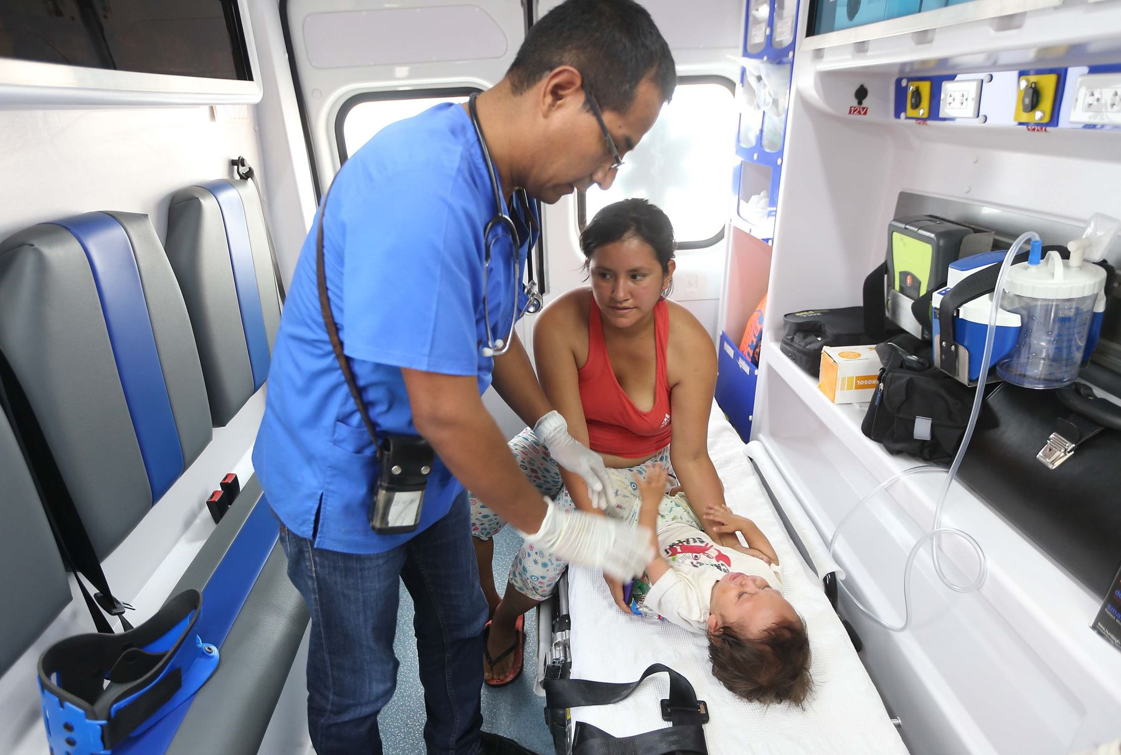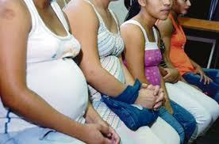

- Conversa con ellos sobre por qué sería importante conocer cuál es la población peruana que se encuentra en mayor situación de peligro o vulnerabilidad tras un fenómeno como el de El Niño, qué podríamos hacer con esa información, para qué nos puede servir, etc.

- Presenta el papelógrafo con el problema:

Investigando sobre la población peruana en situación de vulnerabilidad
Los estudiantes del cuarto grado quieren apoyar realizando acciones en favor de las personas que están en situación de peligro o de vulnerabilidad. Para ello, investigaron en diarios, textos y en internet acerca de la población peruana en situación de vulnerabilidad y encontraron esta información presentada por el INEI en 2015:
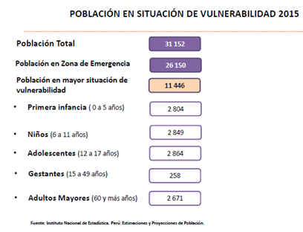
De acuerdo con esta información, ¿cuáles son las poblaciones vulnerables en nuestro país?, ¿qué sucedió en el año 2015 con el número de población de niños con respecto al número de población de adolescentes? Si sumamos la cantidad de la población de adultos mayores y de gestantes, ¿es mayor o menor que el total de la población de la primera infancia?, ¿qué otras preguntas podríamos responder con esta información?

- Asegúrate de que los estudiantes se familiaricen con el problema. Para ello, después de la lectura realiza algunas preguntas, como estas: ¿de qué trata el problema?, ¿qué observan en el cuadro?, ¿qué tenemos que hacer?

- Comunica el propósito de la sesión: “Hoy analizaremos la situación de vulnerabilidad de los pobladores en el Perú. Para ello, vamos a comparar y a ordenar números de hasta cuatro cifras, utilizando material concreto (Base Diez, ábaco) y el tablero de valor posicional”.
- Explícales que, durante el desarrollo de las actividades, observarás con atención cómo comparan los números de cuatro cifras haciendo uso de material concreto y del tablero de valor posicional, para ayudarlos y acompañarlos en el proceso o explicarles algo, si así lo requieren.
- Considera la conveniencia de copiarlo en la pizarra o un papelote para que los estudiantes conozcan sus avances, logros y dificultades.
- Los estudiantes recuerdan las normas de convivencia, para ponerlas en práctica en la presente sesión.
Desarrollo | Tiempo aproximado: 50 minutos
En grupo clase
- Coméntales que seguirán trabajando en los equipos que establecieron en las sesiones anteriores.
- Promueve la búsqueda y ejecución de estrategias. Para ello, efectúa las siguientes preguntas: ¿cómo podemos resolver el problema?, ¿qué materiales nos ayudarán a realizar la comparación?

En grupos pequeños

- Pregúntales qué materiales necesitarán. Coméntales que podrían pedir papelotes, papelógrafos con el tablero posicional, plumones de colores, ábacos o material Base Diez.
- Sugiéreles usar un recurso como el material Base Diez o el ábaco. Indica que representen los números del problema con el material entregado. Bríndales un tiempo prudente de acuerdo con sus características y con el dominio que tengan para manipular el material Base Diez y el ábaco.
- Genera un espacio de reflexión con estas preguntas: ¿cómo podríamos representar el número de la población de niños?, ¿y el número de población de adolescentes?
- Promueve la participación activa de los estudiantes y valora cada una de sus respuestas. Ellos podrían proponer utilizar también el ábaco. De no hacerlo, ayúdalos a llegar a esta idea o proponla.
- Un ejemplo de la representación que podrían realizar los estudiantes de un equipo con el material Base Diez es el siguiente:
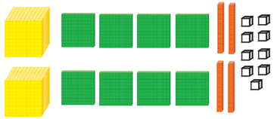
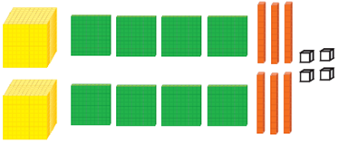
- Ayúdalos a reflexionar sobre cada representación, planteando algunas preguntas sobre la cantidad de cubos, bloques, barras, etc., para representar cada número.
- Con el ábaco, los estudiantes de otro equipo podrían representar los números de la población así:

Población de niños Población de adolescentes
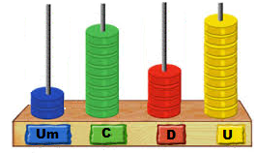
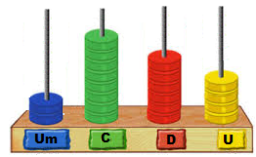

- Monitorea el trabajo que realiza cada equipo. Efectúa algunas preguntas con respecto a la primera representación (número de población de niños): ¿por qué han colocado dos fichas azules?, ¿por qué han colocado ocho fichas verdes?, ¿y cuatro amarillas? Luego de observar la segunda representación (número de población de adolescentes), pregunta lo siguiente: ¿en qué representación han usado más fichas?, ¿qué significa ello?
- Oriéntalos a comparar con el ábaco la cantidad de fichas que hay en cada representación. Solicita que, a medida que vayan realizando la comparación, completen el tablero de valor posicional que tienen en sus papelógrafos y comparen cada orden de las cifras de izquierda a derecha. Luego, utiliza los símbolos >, < o =.
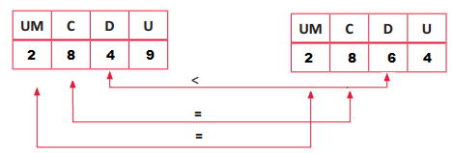

- Promueve el análisis de la representación mediante estas preguntas: ¿cuántas unidades de millar hay en el número de población de niños?, ¿y en el número formado por adolescentes?; ¿cuántas decenas hay en el número de población de niños?, ¿y en el de adolescentes?, ¿qué cantidad es mayor? Finalmente, ayúdalos a verificar sus respuestas.
Es importante que las niñas y los niños comparen las cifras una a una empezando por la izquierda. Si son iguales, se continúa comparando la siguiente cifra hasta llegar a la final. Recuerda que los estudiantes suelen tener mayor dificultad en realizar este proceso.
- Registra información sobre sus procesos y acerca de aquello que requiera ser aclarado o explicado.
- Dialoga con ellos y realiza preguntas sobre los pasos seguidos para la comparación de los números. Seguramente te indicarán que compararon las cifras que se encuentran en cada orden posicional.
- Mientras tratan de ubicar los números en el tablero posicional, probablemente se evidenciarán muchas imprecisiones acerca de dónde empezar para las ubicaciones. Realiza un adecuado tratamiento del error, considerándolo como una oportunidad de aprendizaje.
- Conversa con ellos sobre cómo creen que pueden hacer para dar solución a la segunda pregunta: “Si sumamos la cantidad de la población de adultos mayores y de gestantes, ¿es mayor o menor que el total de la población de la primera infancia?
- Los estudiantes expresarán sus ideas sobre cómo encontrar la solución a este problema y plantearán diversas estrategias para hallarla. Recoge todas sus ideas y proponles que cada grupo las pruebe para ver si funcionan.
- De no llegar a la forma de resolver el problema, ayuda a cada grupo a llegar a la idea de que, previamente, tendrán que sumar la cantidad de la población de adultos mayores y de gestantes, para luego realizar la comparación con el número de la población de la primera infancia, siguiendo el mismo procedimiento anterior.
- Ayúdalos a verificar si están trabajando todos y responsablemente dentro de sus equipos, tanto en la formulación de posibles estrategias como en la socialización de sus productos. En este momento, puedes dialogar con los estudiantes acerca de si lo realizado hasta ahora les permite aprender a comparar los números de cuatro cifras.
- Cuando lo consideres oportuno, avísales que el tiempo de trabajo en equipos pequeños está por terminar y bríndales un momento para culminar con la solución del problema. Recuérdales que deben escribir sus resoluciones en un papelote para presentarlo a los compañeros de otros grupos.

En grupo clase
- Asegura la socialización de sus representaciones. Para ello, invita a un representante de cada equipo a explicar la solución del problema.
- Los estudiantes explican con sus propias palabras cómo hicieron para resolver las situaciones.
- Ayúdalos a reflexionar planteando algunas preguntas, como estas: ¿el tablero posicional los ayudó en la comparación de números?, ¿por qué?, ¿cómo utilizaron el tablero, el ábaco o el material Base Diez?, ¿consideran importante comparar primero la cantidad de cifras de un número?, ¿por dónde empezaron a comparar cada orden de las cifras de los números?
- Al final de las exposiciones, comenta junto con los estudiantes las diferentes estrategias aplicadas.
- Proponles algunos problemas o preguntas adicionales:
- ¿Qué número de población de niños es menor con respecto al número de población de adolescentes?

- Suma del número de gestantes con el número de adultos mayores: 258 + 2 671 = 2 929
Esta suma es mayor que el total de la población de la primera infancia.

- Los estudiantes propondrán otras preguntas o problemas que podrían realizarse a partir de esta información.
- Asegura la formalización y reflexión de los saberes matemáticos y de los procedimientos con la participación de los estudiantes. Anótalos en la pizarra:
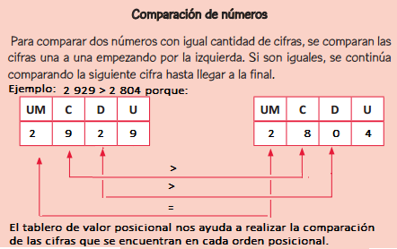

- Indica a los estudiantes que tomen nota en su cuaderno lo trabajado en clase.
- Reflexiona con ellos respecto a los procesos y estrategias que siguieron para resolver el problema propuesto, a través de las siguientes preguntas: ¿qué hicimos primero?, ¿qué materiales utilizaron?, ¿les ayudó usar el material Base Diez en la comparación?, ¿cómo realizamos la comparación usando el tablero de valor posicional?, ¿qué se debe hacer para reducir el número de la población peruana en situación de vulnerabilidad?, si tuvieran la oportunidad de brindar apoyo, ¿a qué población priorizarían?, ¿por qué?
- Los estudiantes expresarán sus ideas o conclusiones sobre qué hacer o cómo ayudar a las poblaciones vulnerables. Dialoga con ellos acerca de la importancia de tomar medidas de prevención para enfrentar las consecuencias del fenómeno de El Niño.
- Plantea otros problemas. Ahora invita a los niños y las niñas a plantear otras preguntas sobre la información presentada, lo que permitirá discutirlas en pleno. Alguien podría formular, por ejemplo, lo siguiente: ¿qué población es la que se encuentra en mayor situación de vulnerabilidad? Permite que emitan sus posibles formas de dar respuesta. En caso de ser necesario, orienta el trabajo con preguntas y repreguntas.

Cierre | Tiempo aproximado: 20 minutos

- Conversa con los estudiantes para reflexionar sobre los aprendizajes de la sesión. Puedes hacer las siguientes preguntas: ¿qué aprendieron hoy?, ¿qué estrategia les permitió comparar los números?, ¿para qué es útil el tablero de valor posicional?, ¿usar el material Base Diez y el ábaco les ayudó a comprender cómo comparar números?, ¿para qué nos servirá lo aprendido?

- REFLEXIONES SOBRE EL APRENDIZAJE
- ¿Qué avances tuvieron los estudiantes?, ¿qué dificultades experimentaron?
- ¿Qué aprendizajes debo reforzar en la siguiente sesión?
- ¿Qué actividades, estrategias y materiales funcionaron y cuáles no?

Escala de valoración
Competencia: Resuelve problemas de cantidad.
 | Desempeños
- Establece relaciones entre datos y una o más acciones de agregar, quitar, comparar, igualar, reiterar, agrupar, repartir cantidades y combinar colecciones. | Expresa con diversas representaciones y lenguaje numérico (números, signos y expresiones verbales) su comprensión de la unidad de millar como unidad del sistema de numeración decimal, sus equivalencias entre unidades menores, el valor posicional de un dígito en números de cuatro cifras y la comparación y el orden de números. |  |  | Emplea estrategias y procedimientos de cálculo escrito.
Nombres: | Actividad y fechas de observación
 | /05 | /05 | /05 |  | /05 | /05

